О проведении семинара «Не шепотом, а вслух…»
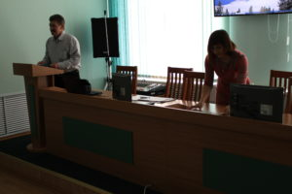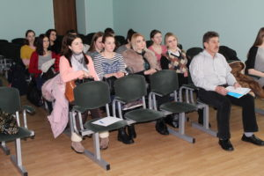
16.02.2018 года с 15.00 до 16.30 на базе ГУ «Борисовский зонЦГЭ» проведен обучающий семинар, посвященного единому дню профилактики заболеваний, передаваемых половым путем «Не шепотом, а вслух…» в рамках профилактического проекта «Мой стиль жизни сегодня – Мое здоровье и успех завтра!». В семинаре приняли участие специалисты ГУ «Борисовский зональный ЦГЭ», УЗ «Борисовский родильный дом», КВД УЗ «Борисовская ЦРБ», представители СМИ, преподаватели и учащиеся УО «Борисовский государственный медицинский колледж».
Цель мероприятия: ознакомление учащихся мониторинговых групп с принципами распространения, проявления и профилактики инфекций, передаваемых половым путем, ВИЧ-инфекции, а также обучение современным методам контрацепции, как ведущему и наиболее распространенному пути их профилактики.
В ходе мероприятия также проводилась демонстрация тематических видеороликов и раздача информационно-образовательных материалов по профилактике ИППП.

